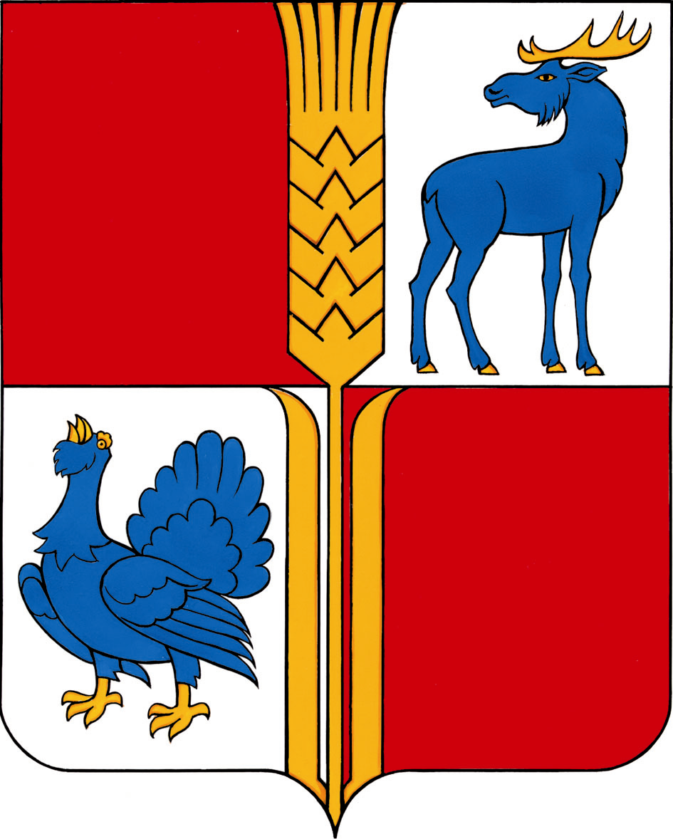
СОБРАНИЕ ПРЕДСТАВИТЕЛЕЙ МУНИЦИПАЛЬНОГО РАЙОНА ИСАКЛИНСКИЙ САМАРСКОЙ ОБЛАСТИ
пятого созыва
РЕШЕНИЕ № 192
от 29.01.2018 г.
О принятии порядка организации и проведения голосования
по отбору общественных территорий для первоочередного
благоустройства в муниципальном районе Исаклинский

Руководствуясь статьей 33 Федерального закона от 06.10.2003 г. №131-ФЗ «Об общих принципах организации местного самоуправления в Российской Федерации», статьей 34 Устава муниципального района Исаклинский, с целью участия населения муниципального района Исаклинский в осуществлении местного самоуправления, Собрание представителей муниципального района Исаклинский

РЕШИЛО
1. Утвердить прилагаемые:
1.1. Порядок организации и проведения процедуры голосования по общественным территориям муниципального района Исаклинский, подлежащих в первоочередном порядке благоустройству в 2018 году в соответствии с муниципальной программой «Формирование комфортной городской среды в муниципальном районе Исаклинский на 2018-2020 годы» (приложение № 1).
1.2. Форму итогового протокола территориальной счетной комиссии о результатах голосования по общественным территориям муниципального района Исаклинский (приложение № 2).
1.3. Форму итогового протокола общественной комиссии об итогах голосования по общественным территориям муниципального района Исаклинский (приложение № 3).
1.4. Форму бюллетеня для голосования по общественным территориям муниципального района Исаклинский (приложение № 4).
2. Настоящее решение вступает в силу со дня его принятия.
3. Разместить настоящее решение на официальном сайте Администрации района.

Глава муниципального района Исаклинский В.Д. Ятманкин
И.о. председателя Собрания представителей муниципального района Исаклинский, заместитель председателя Собрания представителей муниципального района Исаклинский В.А.Егорова

Приложение № 1
к решению Собрания представителей
муниципального района Исаклинский
№ 192 от 29.01.2017 года

Порядок
организации и проведения процедуры голосования по общественным территориям муниципального района Исаклинский, подлежащих в первоочередном порядке благоустройству в 2018 году в соответствии с муниципальной программой «Формирование комфортной городской среды в муниципальном
районе Исаклинский на 2018-2020 годы»
1. Голосование по проектам благоустройства общественных территорий территориям муниципального района Исаклинский, подлежащих в первоочередном порядке благоустройству в 2018 году в соответствии с муниципальной программой «Формирование комфортной городской среды в муниципальном районе Исаклинский на 2018-2020 годы» (далее – «голосование по общественным территориям», «голосование») проводится в целях определения общественных территорий, подлежащих в первоочередном порядке благоустройству в 2018 году.
2. Решение о назначении голосования по общественным территориям принимается Главой муниципального района Исаклинский.
Голосование проводится не позднее семи дней после истечения срока, предоставленного всем заинтересованным лицам для ознакомления с дизайн-проектами благоустройства общественных территорий, отобранных для голосования.
Финансирование мероприятий, связанных с подготовкой и проведением голосования, осуществляется за счет средств бюджета муниципального района Исаклинский.
3. В нормативном правовом акте Главы муниципального района Исаклинский о назначении голосования по общественным территориям устанавливаются следующие сведения:
1) дата и время проведения голосования;
2) места проведения голосования (адреса территориальных счетных участков);
3) иные сведения, необходимые для проведения голосования.
4. Решение о назначении голосования подлежит опубликованию (обнародованию) в порядке, установленном для официального опубликования (обнародования) муниципальных правовых актов, и размещению на официальном сайте муниципального района Исаклинский в информационно-телекоммуникационной сети «Интернет» не менее чем за 30 дней до дня его проведения.
5. Проведение голосования организует и обеспечивает общественная комиссия, сформированная на основании постановления Главы муниципального района Исаклинский.
Общественная комиссия:
1) обеспечивает изготовление бюллетеней для проведения голосования (бюллетени листы печатаются на русском языке, наименования общественных территорий размещаются в бюллетене в алфавитном порядке);
2) формирует территориальные счетные комиссии и оборудует территориаль-
ные счетные участки;
3) рассматривает обращения граждан по вопросам, связанным с проведением голосования;
4) осуществляет иные полномочия, определенные главой муниципального образования.
6. При формировании территориальной счетной комиссии учитываются предложения общественных объединений, собраний граждан.
Членами территориальной счетной комиссии не могут быть лица, являющиеся инициаторами по выдвижению проектов благоустройства, по которым проводится голосование.
Количественный состав членов территориальных счетных комиссий определяется общественной муниципальной комиссией и должен быть не менее 4-х членов комиссии.
В составе территориальной счетной комиссии назначаются председатель и секретарь территориальной счетной комиссии.
Полномочия территориальной счетной комиссии прекращаются после опубликования (обнародования) результатов голосования.
7. Граждане и организации вправе самостоятельно проводить агитацию в поддержку общественной территории, определяя ее содержание, формы и методы, в том числе с учетом рекомендаций администрации муниципального района Исаклинский.
Агитационный период начинается со дня опубликования в средствах массовой информации постановления Главы муниципального района Исаклинский о назначении голосования.
8. Бюллетени и иную документацию, связанную с подготовкой и проведением голосования, общественная комиссия передает в территориальные счетные комиссии.
9. Голосование по общественным территориям проводится путем открытого голосования.
Члены территориальных счетных комиссий составляют листы регистрации граждан, пришедших на счетный участок (далее – список).
В лист регистрации включаются граждане Российской Федерации, достигшие 18-летнего возраста и проживающие в населенном пункте, в котором находится общественная территории (далее – участник голосования). В листе регистрации указывается фамилия, имя, отчество и адрес места жительства участника голосования.
Участники голосования участвуют в голосовании непосредственно.
Голосование проводится путем внесения участником голосования в бюллетень любого знака в квадрат (квадраты), относящийся (относящиеся) к общественной территории (общественным территориям), в пользу которой (которых) сделан выбор.
Участник голосования имеет право отметить в бюллетене любое количество проектов из числа включенных в бюллетень.
Голосование по общественным территориям является рейтинговым.
10. Голосование проводится на территориальных счетных участках.
Для получения бюллетеня участник голосования предъявляет паспорт гражданина Российской Федерации или иной документ.
Член территориальной счетной комиссии разъясняет участнику голосования порядок заполнения бюллетеня. При этом участнику голосования разъясняется, что он имеет право проголосовать за любое количество общественных территорий из числа включенных в бюллетень.
Участник голосования ставит любой знак (знаки) в квадрате (квадратах) напротив общественной территории (общественных территорий), за которую (которые) он собирается голосовать.
После заполнения бюллетеня участник голосования опускает заполненный бюллетень в специальную урну для голосования в помещении территориальной счетной комиссии.
По окончании голосования урна вскрывается и все заполненные бюллетени передаются председателю территориальной счетной комиссии, который несет ответственность за сохранность заполненных бюллетеней.
11. Подсчет голосов участников голосования осуществляется открыто и гласно и начинается сразу после окончания времени голосования. Подсчет голосов производится путем суммирования количества голосов участников голосования, поданных за каждый проект благоустройства общественных территорий, внесенных в бюллетень.
По истечении времени голосования председатель территориальной счетной комиссии объявляет о завершении голосования, и территориальная счетная комиссия приступает к подсчету голосов участников голосования.
При подсчете голосов имеют право присутствовать представители органов государственной власти, органов местного самоуправления, общественных объединений, представители средств массовой информации, иные лица.
Председатель территориальной счетной комиссии обеспечивает порядок при подсчете голосов.
12. Перед непосредственным подсчетом голосов все собранные заполненные бюллетени передаются председателю территориальной счетной комиссии. При этом фиксируется общее количество участников голосования, принявших участие в голосовании.
При непосредственном подсчете голосов данные, содержащиеся в бюллетенях, оглашаются и заносятся в специальную таблицу, которая содержит перечень всех общественных территорий, представленных в бюллетенях, после чего суммируются.
Недействительные бюллетени при подсчете голосов не учитываются. Недействительными считаются бюллетени, которые не содержат отметок в квадратах напротив общественных территорий, а также любые иные бюллетени, по которым невозможно выявить действительную волю участника голосования.
В случае возникновения сомнений в определении мнения участника голосования в бюллетене такой бюллетень откладывается в отдельную пачку. По окончании сортировки территориальная счетная комиссия решает вопрос о действительности всех вызвавших сомнение бюллетенях, при этом на оборотной стороне бюллетеня указываются причины признания его действительным или недействительным. Эта запись подтверждается подписью председателя территориальной счетной комиссии.
13. При равенстве количества голосов, отданных участниками голосования за две или несколько общественных территории, приоритет отдается общественной территории, заявка на включение которой в голосование поступила раньше.
14. После завершения подсчета действительные бюллетени упаковываются в пачки, мешки или коробки, на которых указываются номер счетного участка, число упакованных действительных бюллетеней. Пачки, мешки или коробки с бюллетенями заклеиваются и скрепляются подписью председателя территориальной счетной комиссии.
15. После проведения всех необходимых действий и подсчетов территориальная счетная комиссия устанавливает результаты голосования на своем счетном участке. Эти данные фиксируются в итоговом протоколе территориальной счетной комиссии. Территориальная счетная комиссия проводит итоговое заседание, на котором принимается решение об утверждении итогового протокола территориальной счетной комиссии.
Итоговый протокол территориальной счетной комиссии подписывается всеми присутствующими членами территориальной счетной комиссии.
Экземпляр итогового протокола территориальной счетной комиссии передается председателем территориальной счетной комиссии в общественную комиссию.
По решению общественной комиссии подсчет голосов участников голосования может осуществляться в общественной комиссии.
16. Обращения, связанные с проведением голосования, подаются в общественную комиссию. Комиссия регистрирует обращения и рассматривает их на своем заседании в течение десяти дней. По итогам рассмотрения обращения заявителю направляется ответ в письменной форме за подписью председателя общественной комиссии.
17. В итоговом протоколе территориальной счетной комиссии о результатах голосования на счетном участке (в итоговом протоколе общественной комиссии об итогах голосования в муниципальном образовании) указываются:
1) число граждан, принявших участие в голосовании;
2) результаты голосования (итоги голосования) в виде рейтинговой таблицы общественных территорий, вынесенных на голосование, составленной исходя из количества голосов участников голосования, отданных за каждую территорию;
3) иные данные по усмотрению соответствующей комиссии.
18. Установление итогов голосования по общественным территориям производится общественной комиссией на основании протоколов территориальных счетных комиссий, и оформляется итоговым протоколом общественной муниципальной комиссии.
Первое место в рейтинге муниципального образования отдается общественной территории, которая получила максимальной процент поддержки от количества избирателей, зарегистрированных в населенном пункте, в котором находится общественное пространство. Далее место в рейтинге определяется по уменьшению процента поддержки от количества избирателей, зарегистрированных в населенном пункте, в котором находится общественное пространство.
Установление итогов голосования общественной муниципальной комиссией производится не позднее, чем через 7 дней со дня проведения голосования.
19. После оформления итогов голосования по общественным территориям председатель общественной комиссии представляет Главе муниципального района Исаклинский итоговый протокол результатов голосования.
20. Итоговый протокол общественной комиссии печатается на листах формата A4. Каждый лист итогового протокола должен быть пронумерован, подписан всеми присутствующими членами общественной комиссии, заверен печатью администрации муниципального района Исаклинский и содержать дату и время подписания протокола. Итоговый протокол общественной комиссии составляется в двух экземплярах. Время подписания протокола, указанное на каждом листе, должно быть одинаковым. Листы регистрации, использованные бюллетени и протоколы территориальных счетных комиссий для голосования передаются на ответственное хранение в Администрацию муниципального района Исаклинский.
21. Сведения об итогах голосования подлежат официальному опубликованию (обнародованию) в порядке, установленном для официального опубликования (обнародования) муниципальных правовых актов.
22. Документация, связанная с проведением голосования, в том числе листы регистрации граждан, принявших участие в голосовании, бюллетени, протоколы территориальных счетных комиссий, итоговый протокол в течение шести месяцев хранятся в Администрации муниципального района Исаклинский, а затем уничтожаются. Списки граждан, принявших участие в голосовании, хранятся в сейфе, либо ином специально приспособленном для хранения документов месте, исключающем доступ к ним посторонних лиц.

Приложение № 2
к решению Собрания представителей
муниципального района Исаклинский
№ 192 от 29.01. 2018 года

Форма
итогового протокола территориальной счетной комиссии о результатах голосования по общественным территориям муниципального района Исаклинский

Экземпляр № ______

Голосование по проектам благоустройства общественных территорий муниципального района Исаклинский, подлежащих в первоочередном порядке благоустройству в 2018 году в соответствии с муниципальной программой «Формирование комфортной городской среды в муниципальном районе Исаклинский на 2018-2020 годы»
«___» _________ 20__ года

ИТОГОВЫЙ ПРОТОКОЛ
территориальной счетной комиссии
о результатах голосования

Территориальная счетная комиссия № ____________

1. Число граждан, внесенных в список цифрами прописью
голосования на момент окончания
голосования

2. Число бюллетеней, цифрами прописью
выданных территориальной счетной
комиссией гражданам
в день голосования

3. Число заполненных бюллетеней, цифрами прописью
полученных членами территориальной
счетной комиссии

4. Наименование общественных территорий

<№ строки> Наименование общественной территории <Количество голосов> (цифрами/прописью)
<№ строки> Наименование проекта благоустройства <Количество голосов> (цифрами/прописью)
<№ строки> Наименование общественной территории <Количество голосов> (цифрами/прописью)
<№ строки> Наименование общественной территории <Количество голосов> (цифрами/прописью)
<№ строки> Наименование общественной территории <Количество голосов> (цифрами/прописью)
<№ строки> Наименование общественной территории <Количество голосов> (цифрами/прописью)

Председатель территориальной
счетной комиссии ____________ _________________
(ФИО) (подпись)
Секретарь территориальной
счетной комиссии ____________ _________________
(ФИО) (подпись)
Члены территориальной счетной комиссии:
____________ _________________
____________ _________________
____________ _________________
____________ _________________
____________ _________________
____________ _________________
____________ _________________

Протокол подписан «__» ____ 20__ года в ____ часов ____ минут

Приложение № 3
к решению Собрания представителей
муниципального района Исаклинский
№ 192 от 29.01. 2018 года

Форма
итогового протокола общественной муниципальной комиссии об итогах голосования по общественным территориям муниципального района Исаклинский

Экземпляр № ______
Голосование по проектам благоустройства общественных территорий муниципального района Исаклинский, подлежащих в первоочередном порядке благоустройству в 2018 году в соответствии с муниципальной программой
«Формирование комфортной городской среды в муниципальном
районе Исаклинский на 2018-2020 годы»
«___» _________ 20__ года

ИТОГОВЫЙ ПРОТОКОЛ
Общественной муниципальной комиссии
об итогах голосования

Общественная муниципальная комиссия муниципального района Исаклинский

1. Число граждан, внесенных в списки цифрами прописью
голосования на момент окончания
голосования (заполняется на основании
данных территориальных счетных комиссий)

2. Число бюллетеней, цифрами прописью
выданных территориальными счетными
комиссиями гражданам
в день голосования (заполняется на основании
данных территориальных счетных комиссий)

3. Число заполненных бюллетеней, цифрами прописью
полученных членами территориальной счетной
комиссии (заполняется на основании данных
территориальных счетных комиссий)

4. Наименование общественных территорий

<№ строки> Наименование общественной территории <Количество голосов> (цифрами/прописью) <Процент голосов> (цифрами/прописью)
<№ строки> Наименование общественной территории <Количество голосов> (цифрами/прописью) <Процент голосов> (цифрами/прописью)
<№ строки> Наименование общественной территории <Количество голосов> (цифрами/прописью) <Процент голосов> (цифрами/прописью)
<№ строки> Наименование общественной территории <Количество голосов> (цифрами/прописью) <Процент голосов> (цифрами/прописью)
<№ строки> Наименование общественной территории <Количество голосов> (цифрами/прописью) <Процент голосов> (цифрами/прописью)
<№ строки> Наименование общественной территории <Количество голосов> (цифрами/прописью) <Процент голосов> (цифрами/прописью)

Председатель общественной
муниципальной комиссии ____________ _________________
(ФИО) (подпись)
Секретарь общественной
муниципальной
комиссии ____________ _________________
(ФИО) (подпись)
Члены общественной муниципальной комиссии:
____________ _________________
____________ _________________
____________ _________________
____________ _________________
____________ _________________
____________ _________________
____________ _________________

Протокол подписан «__» ____ 20__ года в ____ часов ____ минут

Приложение № 4
к решению Собрания представителей
муниципального района Исаклинский
№ 192 от 29.01. 2018 года
БЮЛЛЕТЕНЬ
для голосования по

выбору общественных территорий, подлежащих включению в первоочередном порядке в муниципальную программу «Формирование комфортной городской среды в муниципальном районе Исаклинский на 2018-2020 годы»

РАЗЪЯСНЕНИЕ О ПОРЯДКЕ ЗАПОЛНЕНИЯ БЮЛЛЕТЕНЯ
Поставьте любые знаки (знак) в пустых квадратах (квадрате) справа от наименования общественной территории (общественных территорий), в пользу которой (которых) сделан выбор.
Бюллетень, в котором знаки (знак) не проставлены ни в одном из квадратов – считается недействительным

НАИМЕНОВАНИЕ  ОБЩЕСТВЕННОЙ ТЕРРИТОРИИ | КРАТКОЕ ОПИСАНИЕ ОБЩЕСТВЕННОЙ ТЕРРИТОРИИ.
НАИМЕНОВАНИЕ  ОБЩЕСТВЕННОЙ ТЕРРИТОРИИ | КРАТКОЕ ОПИСАНИЕ ОБЩЕСТВЕННОЙ ТЕРРИТОРИИ.
НАИМЕНОВАНИЕ  ОБЩЕСТВЕННОЙ ТЕРРИТОРИИ | КРАТКОЕ ОПИСАНИЕ ОБЩЕСТВЕННОЙ ТЕРРИТОРИИ.

